Thema: Brr, wat koud!

**de brandweerman:** iemand die voor zijn beroep branden blust.

**redden:** iemand helpen die in gevaar is.

**blussen:** met water of zand ervoor zorgen dat het vuur uitgaat.

**hakken:** met een bijl op iets (van hout) slaan om er kleine stukken van te maken.

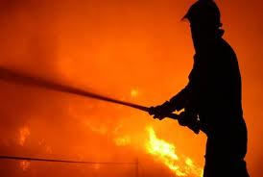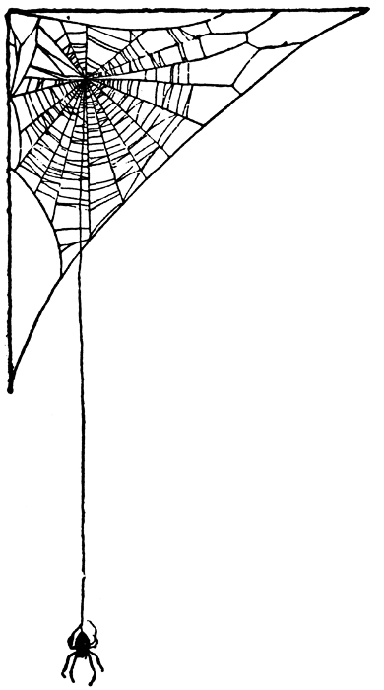

**de brandweerman**

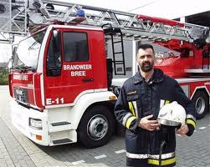

**redden**

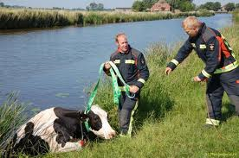

**hakken**

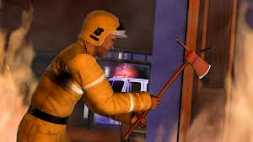

**blussen**

